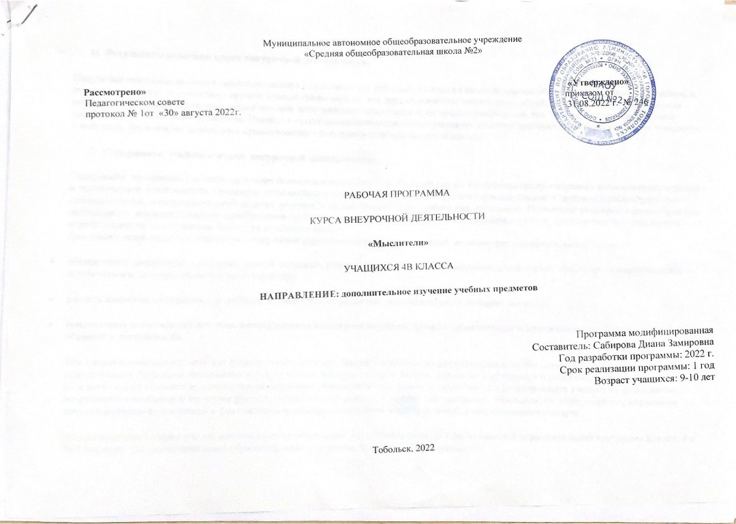
Муниципальное автономное общеобразовательное учреждение
«Средняя общеобразовательная школа №2»

«Рассмотрено»  на Педагогическом совете  протокол № 1от «30» августа 2022г. |  |  |  | «Утверждено»  При приказом от  31._31.08.2022 г. № 246
РАБОЧАЯ ПРОГРАММА
КУРСА ВНЕУРОЧНОЙ ДЕЯТЕЛЬНОСТИ
«Дополнительное изучение учебных предметов»
УЧАЩИХСЯ 4В КЛАССА
НАПРАВЛЕНИЕ: дополнительное изучение учебных предметов

Программа модифицированная
Составитель: Сабирова Диана Замировна
Год разработки программы: 2022 г.
Срок реализации программы: 1 год
Возраст учащихся: 9-10 лет

Тобольск, 2022

- Результаты освоения курса внеурочной деятельности.
Получение школьником опыта самостоятельного общественного действия. Только в самостоятельном общественном действии, действии в открытом социуме, за пределами дружественной среды школы, для других, зачастую незнакомых людей, которые вовсе не обязательно положительно к нему настроены, юный человек действительно становится (а не просто узнаёт о том, как стать) социальным деятелем, гражданином, свободным человеком. Именно в опыте самостоятельного общественного действия приобретается то мужество, та готовность к поступку, без которых немыслимо существование гражданина и гражданского общества.

- Содержание учебного курса внеурочной деятельности .

Содержание программы строится на основе деятельностного подхода. Каждый раздел программы предусматривает использование игровой и практической деятельности. Предполагается активное освоение курса в разнообразной индивидуальной и групповой работе (учебные, познавательные, исследовательские задания, ролевые и дидактические игры, работа над проектами). Включение учащихся в разнообразную деятельность является условием приобретения прочных знаний, преобразования их в убеждения и умения, формирования основ личной ответственности за сохранение богатства русского языка.
Деятельностный подход к разработке содержания курса позволит решать в ходе его изучения ряд взаимосвязанных задач:
- обеспечивать восприятие и усвоение знаний; создавать условия для высказывания младшими школьниками суждений художественного, эстетического, духовно-нравственного характера;
- уделять внимание ситуациям, где ребёнок должен учиться различать универсальные (всеобщие) ценности;
- использовать возможности для становления навыков следования научным, духовно-нравственным и эстетическим принципам и нормам общения и деятельности.
Тем самым создаются условия для формирования научных знаний о языке, осознания значения и необходимости бережного его использования. Подобное содержание курса не только позволяет решать задачи, связанные с обучением и развитием младших школьников, но и несёт в себе большой воспитательный потенциал. Воспитывающая функция заключается в формировании у младших школьников потребности в познании и изучении русского языка, его исторических корней, многообразия, обоснованных норм и правил, выражении личного интереса и отношения к фактам языка и понимании значения языка как явления национальной культуры.
- Тематическое планирование.

№ | Тема занятия  Форма проведения занятия | Вид деятельности | Дата проведения занятия
1 | Входной тест.  Тест. | Уметь выбирать целевые и смысловые установки для своих действий и поступков;  сотрудничать с учителем и сверстниками в разных ситуациях.
2 | Повторение основных мыслительных операций.  Беседа. | Формировать умение понимать причины успеха/неуспеха учебной дятельности;  формировать умение планировать и контролировать учебные действия в соответствии с поставленной задачей;  осваивать начальные формы рефлексии.
3 | Причинно-следственные цепочки.  Работа с видеоматериалом. | Учиться выполнять различные роли в группе (лидера, исполнителя, критика);  учиться аргументировать, доказывать;  учиться вести дискуссию.
4 | Логика в окружающем мире.  Игра-беседа. | Дорисовывание несложных композиций из геометрических тел или линий, не изображающих ничего конкретного, до какого-либо изображения;  выбор фигуры нужной формы для восстановления целого; - вычерчивание уникурсальных фигур (фигур, которые надо начертить, не отрывая карандаша от бумаги и не проводя одну и ту же линию дважды);
5 | Логика в русском языке.  Игра на эрудицию. | Формирование и развитие различных видов памяти, внимания, воображения;  формирование и развитие общеучебных умений и навыков;  формирование общей способности искать и находить новые решения, необычные способы достижения требуемого результата, новые походы к рассмотрению предлагаемой ситуации;  развитие речи при работе со словом, словосочетанием, предложением;
6 | Виды отношений между понятиями.  Рассматривание карточек. | Развитие мышления в ходе усвоения детьми таких приёмов мыслительной деятельности, как умение анализировать, сравнивать, синтезировать, обобщать, выделять главное, доказывать, опровергать;  развитие восприятия и формирование представлений о внешних свойствах предметов: форме, цвете, величине, положении в пространстве;  воспитание системы нравственных межличностных отношений.
7 | Комбинаторика. Решение задач с помощью таблиц.  Работа в команде. | Уметь выбирать целевые и смысловые установки для своих действий и поступков;  сотрудничать с учителем и сверстниками в разных ситуациях.
8 | Понятие о графах.  Беседа. | Развитие восприятия и формирование представлений о внешних свойствах предметов: форме, цвете, величине, положении в пространстве;
9 | Рефлексивность отношений.  Игра-беседа. | Дорисовывание несложных композиций из геометрических тел или линий, не изображающих ничего конкретного, до какого-либо изображения;  выбор фигуры нужной формы для восстановления целого; - вычерчивание уникурсальных фигур (фигур, которые надо начертить, не отрывая карандаша от бумаги и не проводя одну и ту же линию дважды);
10 | Симметричность отношений.  Обсуждение в команде. | Развивать умение ориентироваться в разнообразных способах решения задач, проводить сравнение, учитывать разные мнения, стремиться к сотрудничеству, адекватно воспринимать предложения и оценку учителя, товарищей.
11 | Тест «Отношения между понятиями».  Тест . | Формировать умение понимать причины успеха/неуспеха учебной дятельности;  формировать умение планировать и контролировать учебные действия в соответствии с поставленной задачей;  осваивать начальные формы рефлексии.
12 | Классификация.  Беседа. | Формирование и развитие различных видов памяти, внимания, воображения;  формирование и развитие общеучебных умений и навыков;  формирование общей способности искать и находить новые решения, необычные способы достижения требуемого результата, новые походы к рассмотрению предлагаемой ситуации;  развитие речи при работе со словом, словосочетанием, предложением;
13 | Язык и логика. Фразеологизмы.  Работа с интерактивными карточками | Развитие мышления в ходе усвоения детьми таких приёмов мыслительной деятельности, как умение анализировать, сравнивать, синтезировать, обобщать, выделять главное, доказывать, опровергать;  развитие восприятия и формирование представлений о внешних свойствах предметов: форме, цвете, величине, положении в пространстве;  воспитание системы нравственных межличностных отношений.
14 | Язык и логика. Образность и меткость речи.  Работа с текстом | планируют, прогнозируют свои действия в соответствии с поставленной задачей и условиями ее реализации  учатся осознанно и произвольно строить сообщения в устной и письменной форме, в том числе творческого и исследовательского характера
15 | Язык и логика. Речевые ошибки.  Работа с иллюстрациями | Учитывать выделенные учителем ориентиры действия в новом учебном материале в сотрудничестве с учителем.  Умения учиться: навыки решения творческих задач и навыки поиска, анализа и интерпретации информации.  Формулировать собственное мнение и позицию.
16 | Язык и логика. Пословицы.  Работа с текстом | Учитывать выделенные учителем ориентиры действия в новом учебном материале в сотрудничестве с учителем.  Умения учиться: навыки решения творческих задач и навыки поиска, анализа и интерпретации информации.  Допускать возможность существования у людей различных точек зрения, в том числе не совпадающих с его собственной, и ориентироваться на позицию партнера в общении и взаимодействии.
17 | Тест «Язык и логика».  Тест. | уметь выбирать целевые и смысловые установки для своих действий и поступков; сотрудничать с учителем и сверстниками в разных ситуациях.
18 | Работа над ошибками.  Работа в команде. | Научиться работать в команде, видеть и признавать свои ошибки.  Работать над пройденным материалом и делать рефлексию.
19 | Логические связки «или», «и».  Совместная работа. | - Развитие мышления в процессе формирования основных приемов мыслительной деятельности: анализа, синтеза, сравнения, обобщения, классификации, умение выделять главное, доказывать и опровергать, делать несложные выводы;  - развитие психических познавательных процессов: различных видов памяти, внимания, зрительного восприятия, воображения;
20 | Логическая связка «если …, то».  Совместная работа. | - Развитие языковой культуры и формирование речевых умений: четко и ясно излагать свои мысли, давать определения понятиям, строить умозаключения, аргументированно доказывать свою точку зрения;  - формирование навыков творческого мышления и развитие умения решать нестандартные задачи;
21 | Логические возможности.  Групповое обсуждение | - Развитие познавательной активности и самостоятельной мыслительной деятельности учащихся;  - формирование и развитие коммуникативных умений: умение общаться и взаимодействовать в коллективе, работать в парах, группах, уважать мнение других, объективно оценивать свою работу и деятельность одноклассников;  - формирование навыков применения полученных знаний и умений в процессе изучения школьных дисциплин и в практической деятельности.
22 | Ситуативная связь между понятиями.  Групповое обсуждение | - пределять и формулировать цель деятельности с помощью учителя,  - проговаривать последовательность действий,  - высказывать своё предположение (версию) на основе работы с иллюстрацией в рабочей тетради,  - работать по предложенному учителем плану,
23 | Оценка ситуации с разных сторон.  Работа с текстом и карточками | - развитие мышления в ходе усвоения детьми таких приёмов мыслительной деятельности, как умение анализировать, сравнивать, синтезировать, обобщать, выделять главное, доказывать, опровергать;  - воспитание системы нравственных межличностных отношений.
24 | Образное сравнение.  Работа с текстом. | - учиться выполнять различные роли в группе (лидера, исполнителя, критика);  - учиться аргументировать, доказывать;  - учиться вести дискуссию.
25 | Синонимы. Многозначность.  Беседа. | - развитие мышления в ходе усвоения детьми таких приёмов мыслительной деятельности, как умение анализировать, сравнивать, синтезировать, обобщать, выделять главное, доказывать, опровергать;
26 | Антонимы.  Работа в группе используя текст | - иентироваться в своей системе знаний: отличать новое от уже известного с помощью учителя,  - делать предварительный отбор источников информации;  - добывать новые знания: находить ответы на вопросы, используя справочники, свой жизненный опыт и информацию, полученную от учителя,  - перерабатывать полученную информацию: делать выводы в результате совместной работы всего класса,
27 | Тест «Языковая логика».  Тест. | - выбор пары идентичных фигур сложной конфигурации; - выделение из общего рисунка заданных фигур с целью выявления замаскированного рисунка;  - деление фигуры на несколько заданных фигур и построение заданной фигуры из нескольких частей, выбираемых из множества данных;  - складывание и перекладывание спичек с целью составления заданных фигур.
28 | Работа над ошибками.  Самостоятельная работа. | - формирование и развитие различных видов памяти, внимания, воображения;  - формирование и развитие общеучебных умений и навыков;  - формирование общей способности искать и находить новые решения, необычные способы достижения требуемого результата, новые походы к рассмотрению предлагаемой ситуации;  - развитие речи при работе со словом, словосочетанием, предложением;
29 | Комбинаторика. Решение задач с помощью графов.  Решение задач. | формирование общей способности искать и находить новые решения, необычные способы достижения требуемого результата, новые походы к рассмотрению предлагаемой ситуации
30 | Рассуждения.  Беседа в группе. | - учиться выполнять различные роли в группе (лидера, исполнителя, критика);  - учиться аргументировать, доказывать;  - учиться вести дискуссию.
31 | Выводы в рассуждениях.  Беседа. | - формировать умение планировать и контролировать учебные действия в соответствии с поставленной задачей;
32 | Юмор и логика.  Игра-обсуждение. | - дорисовывание несложных композиций из геометрических тел или линий, не изображающих ничего конкретного, до какого-либо изображения;  - выбор фигуры нужной формы для восстановления целого; - вычерчивание уникурсальных фигур (фигур, которые надо начертить, не отрывая карандаша от бумаги и не проводя одну и ту же линию дважды);
33 | Юмор и логика.  Игра-обсуждение. | - выбор пары идентичных фигур сложной конфигурации; - выделение из общего рисунка заданных фигур с целью выявления замаскированного рисунка;  - деление фигуры на несколько заданных фигур и построение заданной фигуры из нескольких частей, выбираемых из множества данных;  - складывание и перекладывание спичек с целью составления заданных фигур.
34 | Конкурс эрудитов.  Конкурс. | - формировать умение понимать причины успеха/неуспеха учебной дятельности;  - формировать умение планировать и контролировать учебные действия в соответствии с поставленной задачей;  - осваивать начальные формы рефлексии.

